CENTRO VIRTUAL PARA EL APRENDIZAJE Y LA INVESTIGACIÓN EN SALUD

Impacto y factor de impacto: ¿Puede el factor de impacto de una revista medir el impacto de la investigación científica?

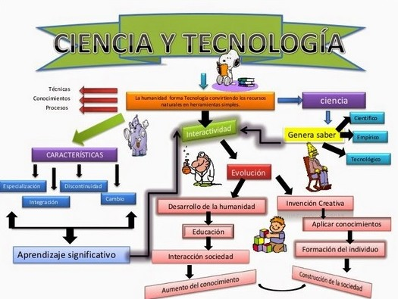

Por Rubén Cañedo Andalia y Mario Nodarse Rodríguez

INTRODUCCIÓN

La evaluación del impacto de los resultados de las investigaciones es fundamental para la Ciencia y la Sociedad, porque la investigación presupone una erogación importante de recursos financieros, materiales y humanos. En los últimos 25 años, se produjo un cambio sustancial en la evaluación de la investigación en el que la evaluación cualitativa por pares se sustituyó por la evaluación cuantitativa sistemática por medio del análisis de citas de los artículos publicados en revistas, una visión del valor de la investigación que desecha los múltiples aportes de una investigación: académicos, económicos y sociales, entre otros, y que reduce un proceso complejo a la simple observación del número de citas que recibe el informe de investigación publicado como norma en una revista. Así, el valor de la investigación se centró en la evaluación del impacto de la revista -en lugar de enfocarse en el artículo-, donde se publica el informe de investigación según el número promedio de citas recibidas por sus contribuciones, esta medición en su inmensa mayoría adoptó la forma conocida como factor de impacto, y se convirtió en el instrumento académico esencial para la evaluación de la obra de los autores y la gestión del impacto de la investigación (fig. 1).

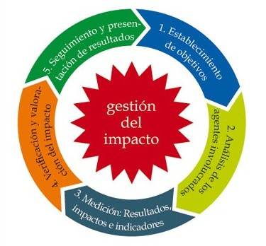
Fig. 1. Gestión del impacto

Los antecedentes del factor de impacto se remontan a las ideas planteadas por E. Garfield en 1955 y que se introdujo en la década de los años 1960 como parte de la infraestructura tecnológica necesaria para el desarrollo del Science Citation Index. Sin embargo, el factor de impacto es sensible a un sinnúmero de características de las revistas y particularidades de la estructura del conocimiento científico como: áreas del conocimiento tratadas por sus contribuciones, proporción de artículos originales y de revisión con respecto a su producción total, carácter de la revista (de investigación, para la docencia, de divulgación científica, etc.), visibilidad internacional, productividad, modelo de negocios (acceso abierto, por suscripción, etc.), entre otras. Con todo y sobre todo, como resultado de la carencia de indicadores más apropiados, con nuevas perspectivas del impacto, adecuados a la medición a nivel de artículo, adaptables a otras tipos de materiales (libros, tesis, software, etc.), con diseños más robustos, menos sensibles a la manipulación por parte de autores y editores, el factor de impacto consiguió transformarse en la medida más utilizada, criticada y manipulada para evaluar la investigación, sus autores y la ciencia.

Desde el punto de vista matemático, el factor de impacto se refiere al número promedio de citas por artículo pero la citación de la obra de un autor y de una revista no presenta una distribución normal sino una distribución de Bradford. Al ser el factor de impacto una media aritmética - calculada e interpretada como si se tratase de una variable con distribución normal, entonces este no es una representación adecuada para esta distribución, más conocida en otros campos del saber, como distribución de Pareto (variable continua) y su similar zeta (variable discreta). Al mismo tiempo, aún hoy, son pocos los gerentes, decisores y estrategas de la investigación que comprenden que la revista no determina el impacto de los artículos si no que son las citas de los artículos las que determinan el impacto de la revista.

El papel central de una revista es filtrar, evaluar, y distribuir (comunicar) contenidos académicos, ella actúa entonces como un canal formal de comunicación en la ciencia, y los parámetros para evaluar un canal y un mensaje (artículos y otras clases de contribuciones) no son los mismos, por tanto no es apropiado trasladar la evaluación de la revista a sus contribuciones.

Al evaluar el impacto de una investigación por el factor de impacto de la revista donde se publicó desecha los múltiples aportes y dimensiones en que se deben evaluar los resultados de una investigación. Y tal vez, la manera más adecuada para comprender esta afirmación es entender cómo se define el impacto académico y en la sociedad de una investigación.

Impacto académico
Es el conjunto de eventos, registrados o auditables, que prueban el efecto o influencia de los resultados de la investigación académica sobre otro investigador, universidad o centro de educación superior y sus académicos. Los indicadores de citación revelan mucho mejor el impacto académico cuando los informes de investigación se publican en revistas internacionales.

Impacto de citación
El impacto de citación es una forma de impacto académico. El indicador métrico más ampliamente utilizado es el recuento de citas. El número de citas en ocasiones se emplean como indicador del impacto académico sobre la base de que las citas recibidas sugieren que la obra citada influyó de alguna manera en la obra que la cita. Los indicadores cienciométricos posibilitan hoy normalizar los recuentos de citas por campo de la investigación y por año con vistas a considerar el comportamiento de citación según disciplinas y tiempo de exposición del artículo a la comunidad científica y académica, variables que condicionan el número de citas que recibe la obra de un autor. En algunos casos, una alta citación puede producirse como resultado de la atención despertada por los resultados de una investigación, pero al no existir distinción entre citas positivas (que afirman la posición del autor) o negativas (que niegan o contradicen la posición del autor) en los recuentos realizados comúnmente, podría ser un indicador de impacto negativo en lugar de positivo. Un alto número de citas puede obedecer a una amplia variedad de factores como son: tipo de artículo (revisión, original), área del conocimiento (anatomía, otorrinolaringología, medicina interna, genética y neurología clínica, etc.), visibilidad internacional de la revista, carácter del informe (básico, clínico), entre otros muchos.

Impacto en la sociedad
Es el conjunto de eventos, registrados o auditables, que prueban el efecto o influencia de los resultados de una investigación académica en la educación, la sociedad, la cultura y la economía. Este efecto o influencia ocurre más allá de las fronteras de la universidad, la academia y la ciencia, cuando por ejemplo, una o varias empresas comerciales, organismos gubernamentales, organizaciones de la sociedad civil, medios de comunicación, organizaciones profesionales o el público en general. Tanto el impacto académico como en la sociedad no deben asumirse sino demostrarse.
Las definiciones expuestas apuntan a que un indicador métrico paree ser insuficiente para medir el impacto total, académico y en la sociedad, de una investigación.

RESEARCH Excelence Framework: un instrumento para la evaluación de la calidad de la investigación

Ante la creciente inconformidad con esta cruda simplificación de la evaluación del impacto de una investigación, surgieron iniciativas como Research Excelence Framework (REF, http://www.ref.ac.uk/), un instrumento para la evaluación de la calidad de la investigación, basado en el criterio de expertos, desarrollado para las instituciones de la educación superior en el Reino Unido.

En la evaluación, cada institución presenta información sobre sus productos de investigación, su impacto; así como evidencias para soportar el impacto referido. Los expertos, distribuidos en paneles y sub-paneles, se ocupan entonces de analizar y juzgar la información recibida, al final, el panel principal de expertos emite una evaluación global de cada institución presentada, que sirve para conformar la clasificación nacional de las universidades, según rango REF.

De cada institución se evalúan los productos, el impacto y el entorno o medio ambiente de la investigación.

Productos
Los productos de la investigación comprenden publicaciones, como artículos de revistas, monografías y capítulos de libros, así como otras clases de resultados como son: diseños, normas, patentes, software, conjuntos de datos, equipos y presentaciones, exposiciones, entre otros. Cada producto se evalúa según su calidad a partir de tres criterios: originalidad, significación (relevancia) y rigor con respecto a las normas internacionales para la investigación de calidad.

Características de calidad
- Rigor científico y excelencia del diseño, métodos, ejecución y análisis realizado.
- Adición significativa al conocimiento y marco conceptual del campo de la investigación.
- Potencial y significación real de la investigación.
- Escala, desafío y dificultades logísticas que supone la investigación.
- Coherencia lógica del argumento.
- Contribución a la construcción de teorías.
- Importancia del trabajo para avanzar en el conocimiento, formación de habilidades, comprensión y la erudición en la teoría, práctica, educación, gestión y política.
- Aplicabilidad e importancia para los usuarios de los servicios pertinentes y usuarios de la investigación.
- Potencial de aplicabilidad de la política, por ejemplo, en la salud, la atención sanitaria, la salud pública, o el bienestar de los beneficiarios.

Impacto
El impacto REF se define como el efecto, cambio o beneficio que se produce en la producción, la economía, el comercio, la cultura, la política, la producción, el comercio, los servicios públicos, la salud, el medio ambiente, la calidad de vida, la sociedad y el desarrollo internacional, más allá de los círculos académicos. Incluye, pero no se limita a, un efecto sobre, el cambio o beneficio en la actividad, actitud, conciencia, comportamiento, capacidad, oportunidad, rendimiento, política, práctica profesional, proceso o comprensión de una audiencia particular, individuos, grupos, comunidad, distrito u organización en cualquier ubicación geográfica, sea a nivel local, regional, nacional o internacional. El impacto se mide según alcance y significado en la academia, la economía, la sociedad, la cultura u otras áreas de la actividad (fig. 2).

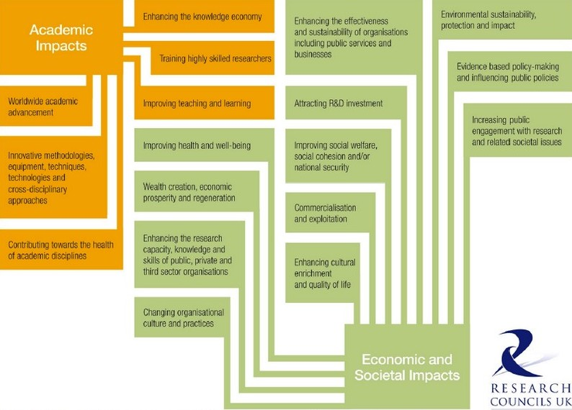
Fig. 2. Impacto académico, económico y social

Impacto en salud
Impactos donde los beneficiarios son personas y grupos en los que se produce una mejoría de su calidad de vida (o el daño potencial es reducido).
- Mejoraron los resultados obtenidos en los pacientes o grupos objetos.
- Creció la salud pública y el bienestar.
- Se desarrolló una nueva intervención clínica o estilo de vida (por ejemplo, drogas, dieta, tratamiento o terapia), se probó en los pacientes, grupos objetos u otros (mineros, la comunidad, muestras), y se demostraron sus resultados (positivos o negativos).
- Se introdujo una nueva tecnología de diagnóstico o para la clínica.
- Mejoró la prevención de enfermedades o se desarrollaron marcadores de salud para las enfermedades.
- Se produjeron cambios en el cuidado y prácticas educativas.
- Cambiaron las guías para la práctica clínica, la dieta y los cuidados de salud.
- Cambiaron las guías para la formación sanitaria.
- Las decisiones de un servicio de salud o autoridad reguladora se sustentan en los resultados de la investigación.
- Creció la conciencia pública sobre el riesgo para la salud o sus beneficios.
- Aumentó el compromiso/participación pública con la investigación.
- Cambió el comportamiento público.
- Mejoró la experiencia del usuario.
- Cambió el control de las enfermedades.

Impacto en la sociedad, la cultura y la creatividad
Impactos donde los beneficiarios son personas físicas, grupos de individuos, organizaciones o comunidades cuyos conocimientos, comportamientos o prácticas han sido influenciados.
- La comprensión pública mejoró.
- Los resultados de la investigación estimularon o contribuyeron a sustentar el debate público.
- Los resultados de la investigación contribuyeron a la realización de cambios en la política social.
- Los cambios en la política social produjeron mejoras sociales, del bienestar, y la igualdad o la inclusión social.

Impacto en la economía
Impactos donde los beneficiarios suelen ser el NHS, el cuidado de la salud privada, o la agricultura.
- Se introdujeron políticas que produjeron un impacto en el crecimiento económico o incentivaron la productividad.
- Se produjeron cambios en los costos de tratamiento o cuidados de la salud como resultado de cambios liderados en la práctica por la investigación.
- Se produjo un crecimiento de la productividad como resultado de cambios liderados en la práctica por la investigación.
- Los papeles e incentivos de los profesionales de la salud y las organizaciones cambiaron y ello conduce a una mejor prestación de los servicios.

Impacto en el comercio
Impactos en los que los beneficiarios suelen ser empresas, nuevas o establecidas, u otros tipos de organizaciones, comprometidas con la actividad y el desarrollo de la riqueza.
- Se creó un spin-out o nuevo negocio y estableció su viabilidad sobre la base de la generación de ingresos o ganancias.
- La industria (incluida la industria en el extranjero) invirtió en la investigación.
- Mejoró el desempeño de un negocio.
- Una empresa o sector adoptó la nueva tecnología o proceso.
- Se produjeron cambios en la estrategia, operaciones o prácticas de gestión de una empresa.
- Un nuevo producto o servicio se encuentra en producción o se comercializa.
- Profesionales altamente calificados asumieron funciones especializadas (incluida la consultoría académica) en empresas u otras organizaciones.
- Se crearon y protegieron nuevos empleos.
- Se crearon iniciativas empresariales de carácter social.

Impacto en la producción
Impactos en los que los beneficiarios son los individuos o grupos cuya producción (y productividad) mejoró como consecuencia de la aplicación de los resultados de la investigación.
- Aumentó la producción, rendimiento o calidad o se redujo el nivel de residuos.
- Se influyó en las decisiones de las autoridades reguladoras.
- Se redujeron los costos de producción, incluidos los alimentos.
- Cambiaron los métodos de cría.
- Cambiaron las prácticas de gestión en las empresas de producción.

Impacto en los profesionales y servicios
Impactos en los que los beneficiarios son organizaciones e individuos, y usuarios de servicios involucrados en el desarrollo y prestación de servicios profesionales.
- Los resultados de la investigación influyeron en las normas, directrices o la formación profesional.
- Los profesionales (practicantes u operadores) utilizaron los resultados de la investigación en la realización de su actividad.
- Aumentó la calidad o eficiencia de un servicio profesional.
- Se influyó sobre la planificación de la fuerza de trabajo.
- Se influyó en los métodos forenses utilizados.
- Cambiaron las prácticas educativas y métodos pedagógicos en centros ubicados fuera de la organización donde se realizó la investigación.
- Cambió la aplicación de la ley y las prácticas de seguridad.

Impacto sobre el medio ambiente
Impactos en el que el beneficiario clave es el entorno natural o construido.
- Los resultados de la investigación influyeron en el debate político sobre el cambio climático y el medio ambiente.
- Se tomaron decisiones de política ambiental sobre la base de las evidencias aportadas por la investigación.
- Se tomaron decisiones de planificación informadas a partir de los resultados de los resultados de la investigación.
- Cambió la gestión o conservación de los recursos naturales.
- Cambió la gestión del riesgo ambiental o los peligros.

Impacto en el desarrollo internacional
Impactos en que los beneficiarios son organismos internacionales, países, gobiernos, u otros similares.
- Los resultados de la investigación influyeron en la elaboración de políticas internacionales.
- Se influyó en los organismos o instituciones internacionales o comunidades de la investigación.
- Mejoró la calidad de vida en un país en desarrollo.

EVIDENCIAS

Evidencias de impacto en la salud y el bienestar
Las evidencias del impacto de los resultados de una investigación es el conjunto de pruebas que demuestran consistentemente que los cambios ocurridos en la actividad de los individuos, los servicios, las organizaciones, la comunidad, entre otros, son consecuencia de la introducción de los resultados de la investigación para la que se reclama el efecto. Se expresan por medio de la presencia documentada y de medidas cuantificables, demostradas por investigaciones dirigidas a determinar los efectos o cambios ocurridos como resultado del uso de los resultados de la investigación que se evalúa.
- Se obtuvo mejores resultados clínicos, ocurrieron cambios en la conducta pública o en los servicios de salud (medidos por el número de vidas salvadas, tasas de infección, etc.).
- Creció el bienestar.
- Se introdujeron cambios en las guías clínicas (incluye guías para la práctica clínica) y de salud pública (documentables por las referencias a la investigación que se evalúa en las pautas modificadas).
- Evidencias de auditorías, y cambios en las guías, directrices o lineamientos.
- Se realizaron cambios en los códigos o guías para el bienestar animal.
- Aumentó la conciencia sobre los riesgos de salud y los beneficios para el consumidor.
- Ocurrieron mejoras en la experiencia de los usuarios.
- Creció la salud y el bienestar animal.
- Se produjeron cambios en el control de las enfermedades.
Evidencias de impacto en la sociedad, la cultura y la creatividad
- Aumentó la comprensión del público, a partir de la participación activa y la colaboración en la investigación.
- Se difundieron revisiones críticas sobre los resultados de la investigación en los medios de comunicación.
- Evidencias del debate público.
- Se realizaron cambios en la política social.
- Se modificaron o introdujeron medidas para el progreso social, el aumento de la igualdad, el bienestar y la inclusión.
- Aumentó el reconocimiento de la necesidad de una formación científica, a partir del compromiso público.
- Se produjeron cambios en la actitud pública (por ejemplo, conducta en las relaciones sexuales, o en factores sociales, determinantes o condicionantes, en la salud).
Evidencias de impacto en la economía
- Creció la relación costo-eficacia.
- Se produjeron cambios en los servicios.
Evidencias de impacto en el comercio
- Se ampliaron las ventas de nuevos productos y servicios.
- Creció el rendimiento empresarial, como el volumen de negocios, los beneficios, así como las medidas clave de desempeño técnico que subyace en el desempeño económico.
- Aumentó el empleo.
- Aumentó el número de licencias concedidas y presentadas en el mercado; y las autorizaciones de comercialización.
- Se produjeron colaboraciones con la industria (incluye asociaciones para la transferencia del conocimiento, y contratos).
- Se adoptaron nuevas tecnologías comerciales, procesos, y el conocimiento o sus conceptos.
Evidencias de impacto en la política y los servicios públicos
- Evidencias del debate político como: documentos de gobierno, parlamento, organizaciones no gubernamentales, u otras.
- Se efectuaron cambios en las políticas públicas, legislación, reglamentos y directrices.
- Se produjeron reformas en los servicios públicos.
- Evidencias de la influencia en la política de salud y comités asesores.
- Evidencias del uso del proceso o la tecnología.
Evidencias de impacto en la producción
- Se recomendó o se autorizó el empleo de nuevos productos.
- Se desarrollaron nuevas variedades vegetales o la protección de cultivos, y se registraron debidamente en los sistemas regulatorios de ensayos a escala nacional o internacional.
- Se produjeron cambios en los derechos de los animales y las plantas.
- Mejoró la sostenibilidad.
- Se modificaron pautas de trabajo.
- Se introdujeron mejoras de las prácticas de trabajo y el nivel de producción.
Evidencias de impacto en los profesionales y servicios
- Evidencias documentales en la literatura y el Web procedente de profesionales y asesores, que refieren los resultados de la investigación y cómo se aplican en la práctica.
- Se introdujeron mejores prácticas, por ejemplo, entre los educadores o el personal de la atención primaria.
Evidencias de impacto en el medio ambiente
- Aumentaron las ventas de nuevos productos o se introdujeron mejoras en los productos existentes, con beneficios ambientales cuantificables.
- Se produjo una influencia demostrable en proyectos o procesos que aportan beneficios ambientales particulares.
- Ocurrió un impacto ambiental general en un sector, confirmado por organismos independientes autorizados.
- Referencias atribuibles a la inclusión de la investigación en documentos de política del gobierno, la legislación y la orientación de la industria.
- Referencias atribuibles a la influencia de la investigación en la planificación y resultados de la toma de decisiones.
Evidencias de impacto en el desarrollo internacional
- Se produjeron cambios en el desarrollo internacional de políticas.
- Se establecieron medidas para mejorar la igualdad, la seguridad alimentaria, el bienestar o la inclusión.
- Se adoptaron y utilizaron productos y procesos nuevos o perfeccionados que mejoran la calidad de vida o el bienestar animal en países en desarrollo.

Entorno de la investigación
El entorno de la investigación abarca las estrategias, recursos e infraestructura que apoyan la actividad de investigación en cada institución evaluada. Se evaluó en términos de vitalidad y sostenibilidad de la estrategia, recursos e infraestructura que sostienen la investigación.

En busca de una solución: métricas para medir el impacto a nivel de artículo

Hoy, abuso en el empleo de las métricas para evaluar la ciencia y el principio conocido como “publicar o perecer” constituyen amenazas importante no solo para los científicos sino también para la ciencia y su actividad editorial. Estas son dos fuerzas poderosas que arrastran a la ciencia fuera de sus propósitos fundamentales, los investigadores seleccionan sus temas de estudio, desarrollan sus investigaciones, publican sus contribuciones y desarrollan su vida profesional sobre la base su impacto, y el impacto se mide sobre la base del número de citas —o por medio de un artificio más complejo matemáticamente con fines similares—, útil para evaluar el impacto de las revistas y otras fuentes semejantes, pero no para determinar el impacto de los artículos particulares.

Por ello, en los últimos años, se produjo una búsqueda intensa de nuevos indicadores de impacto a nivel de artículos individuales, y a tono con una ciencia 2.0, desarrolladas a partir de las estadísticas de uso de las contribuciones y de la Web social, denominadas comúnmente Almetric o métricas alternativas.

Las Altmetric consideran fundamentalmente indicadores que miden el comportamiento individual de las contribuciones de los autores, como: lecturas, visitas y descargas; menciones en redes sociales, amplias y académicas; comentarios en blogs, noticias en medios periodísticos, entre otros muchos. Proporcionan información a nivel de artículo en lugar de información agregada, como sucede con el factor de impacto de las revistas, y posibilita evaluar el impacto de la total de los productos asociados con el informe principal, -y que se publica con frecuencia en forma de artículo en una revista de alto impacto en la comunidad científica internacional-, como son sus presentaciones, conjuntos de datos (datasets), patentes, software, métodos, normas, entre otros, y que aportan una visión más completa del impacto de los resultados de una investigación.

Las Almetric son especialmente útiles para evaluar el impacto social de una contribución entre el momento en que es aprobada para su publicación y el inicio de su citación, un tiempo para el cual no se disponía de medidas establecidas, y proporciona un complemento importante para evaluar el periodo completo de post-publicación a la revisión por pares, es decir, el tiempo que comprende la introducción de los resultados de las investigaciones en el cuerpo de conocimientos de la ciencia (fig. 3).

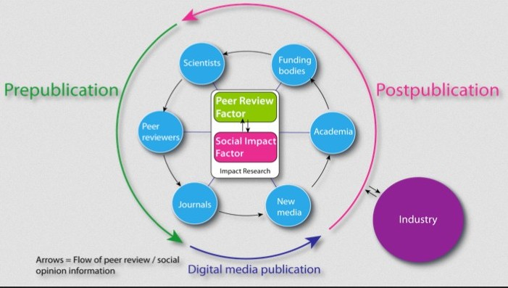
Fig. 3. Etapas de la publicación

Los indicadores métricos alternativos complementan los análisis de citas que se han empleado durante los últimos 50 años y contribuyen a reducir algunas de sus insuficiencias: las citas se acumulan con lentitud, y a menudo no comprenden información sobre nuevas formas de impacto del contenido de una investigación asociadas con la etapa actual de desarrollo de la Web. Hoy, es posible encontrar proveedores de información métricas que reúnen amplios conjuntos de indicadores para medir el impacto tanto en su dimensión académica más moderna, social, y más tradicional, citación.

Las Altmetrics desafían el sistema de evaluación establecido, y por tanto son vistas por muchos como una oportunidad o una amenaza para el actual sistema de comunicación académica. Este potencial convierte a las Altmetrics fascinantes y desafiantes. A la vez, se está produciendo un incremento del interés por el diseño de indicadores métricos con una asociación mayor con los criterios o juicios de calidad de los expertos sobre la investigación.

Consideraciones finales
La evaluación de la investigación realizada durante siglos mediante la evaluación cualitativa por pares, en las últimas décadas, se sustituyó progresivamente por la evaluación cuantitativa sistemática por medio del análisis de citas de los artículos publicados en revistas, una visión prevaleciente hoy en los sectores académico y científico a escala mundial, que reduce y desecha los múltiples aportes de una investigación: académicos, económicos, sociales, culturales, políticos, entre otros, y que simplifican negativamente un proceso complejo de la búsqueda del conocimiento a la simple observación del número de citas que recibe fundamentalmente el informe de investigación principal, publicado como norma en una revista de impacto.

Hoy, crece la conciencia sobre los efectos perjudiciales de esta tendencia a nivel mundial y no son pocas las voces que se levantan para tratar de impedir el uso irracional de los indicadores métricos en la evaluación del impacto de la investigación científica y corregir el creciente desequilibrio entre las evaluación por pares (aún con todas sus limitaciones) y el empleo de los indicadores métricos. En este sentido, la experiencia de REF es sólida y particularmente importante para advertir a quienes toman decisiones en la ciencia, o con efectos sobre ella, sobre las limitaciones y los efectos negativos de una evaluación exclusivamente métrica del aporte de la investigación científica en la academia y la sociedad.

Fuente: Higher Education Funding Council for England (HEFCE). Panel criteria and working methods. London: HEFCE; 2012. Disponible en: http://www.hlg.sld.cu/alfin/download/lecturas_avanzadas/Metodolog%C3%ADa%20REF.pdf

